多维角度感知“角”，多元表征建构“角”

——以苏教版小学数学第四册“角的初步认识”新授为例

常州市龙城小学 杨洋

【摘要】小学数学从概念开始，如何让学生真正的参与概念学习？第一，他必须能将所学数学概念放入不同的表征系统之中；第二，在给定的表征系统内，他能够很好地处理这个概念；第三，他必须很精确地将此概念从一个表征系统转换到另一个表征系统中，即在不同的表征系统之间任意切换。

【关键词】图像表征、动作表征、符号表征、表征互译

小学数学从概念开始，概念的学习是小学数学学习的基础，对理解小学数学内容具有重要的作用。据不完全统计，小学阶段的概念有近500个。[1]如何让学生真正的参与概念学习？概念教学又有怎样的路径？美国著名数学教育心理学家莱什给出了建议。莱什指出“学生必须同时具备以下三个条件才是真正理解了一个数学概念：第一，他必须能将所学数学概念放入不同的表征系统之中；第二，在给定的表征系统内，他能够很好地处理这个概念；第三，他必须很精确地将此概念从一个表征系统转换到另一个表征系统中，即在不同的表征系统之间任意切换。”[2]

那么，何为表征？表征是用某一种形式将事物或想法重新表现出来，以达到交流的目的。表征大致分为三类：动作表征、图像表征、符号表征。

动作表征是美国心理学家布鲁纳提出的以实际动作再现知识经验、用自己的身体来影响周围世界的一种方式。如用拍手表示高兴。它是儿童认识外界事物的主要方式，但在个体一生中都起一定作用。

图像表征是学生运用已有经验，将脑中想的事物用线段图、表格、示意图等形式表现出来的心智活动。图像表征是问题解决中常用的一种描述问题的方式，是理解题意、解决问题的的一把密钥，是外显小学生数学思维的途径之一。

皮亚杰认为符号表征是认知发展的核心，将表征本质随年龄所发生的变化看作是区分发展阶段的主要特征。从根本上看，符号表征是指个体用来代表其他事物的东西。

下面以苏教版小学数学第四册“角的初步认识”这一内容来谈谈数学概念学习中多元表征的运用。

《角的初步认识》是小学数学“图形与几何”领域中“图形的认识”的相关知识。在不同学习阶段，对“角”的定义是不同的：高中对角进行了动态定义；初中对角进行了静态定义；小学四年级对角进行了描述性定义；对于小学二年级学生而言，角这一概念既熟悉又陌生，此内容是第一次正式出现在教材中，课标只要求学生找一找、指一指、画一画，直观感知角即可。故下面通过3次活动使学生经历角的初步认识。

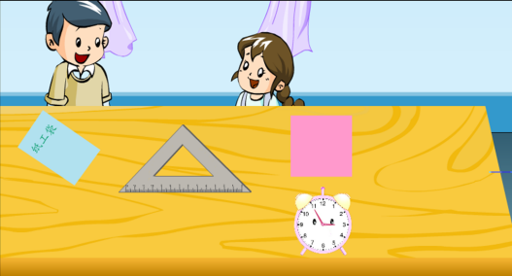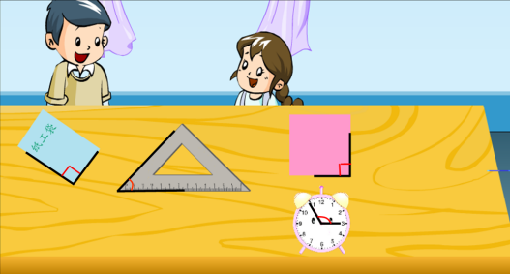

图1 图2

活动1：在图1中，除了我们已经学习过的三角形、正方形和长方形，你还能找到其他图形吗？

交流揭示：像图2中新出现的图形，在数学中，我们称之为角。

追问：我们找到了这么多的角，它们所在的位置不同，形状、大小也不完全相同，那他们有什么共同的地方吗？

学生提炼小结：顶端有一个点，有2条直直的线。

交流揭示：老师把其中的一个角描在黑板上，我们先描出一个点，从这个点出发描出两条直的线，这就组成了一个角，我们用这样的符号来标记角。顶端的这个点，我们把它叫做角的顶点，由顶点引出的两条直的线，叫做角的两条“边”。

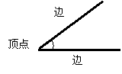

活动2：谁上来指指黑板上的这个角的顶点和边在哪里？（注意纠正学生指角的方法，由顶点出发顺次指出角的两条边，为四年级角的概念进行渗透铺垫，但不揭示具体定义。）

小结：我们在指角的时候可以根据角的特点，从顶点开始，沿着两条边指过去，再标上一条小弧线，这就是角。

自主探索：同学们自己找一找我们身边的角，并指一指哪里是角。

交流并追问：谁来总结一下，角有几个顶点和几条边?

小结：角有一个顶点和两条边。(板书）

活动3**：**看来我们能对角已经比较有感觉了。想不想自己动手来创造一个角呢？（课前提前准备好材料）

学生操作并交流展示：可以用毛线、小棒、纸片、吸管等工具来创造各种各样的角。

交流展示，互相辨析纠错。

总结：同学们啊，这就是我们今天所学习的新的图形：角。

追问：现在闭上眼睛，想一想，角是一个怎样的图形？

······

第一次活动是基于教材例题编排的示例，是一个静态的教学，示例用大量的素材让学生初步认识角。研究表明，丰富学生的感性材料，是奠定建构数学概念的基础，这样的基础使学生对所学数学概念的理解和掌握变得简单。[3]第二次活动是让学生动态的感知角，这是非常重要的一个环节，用动作表征来反馈什么样的图形是角，以此与静态感知形成勾连，顺利完成表征系统内的第一次转换。第三次活动是再次动态的感知角，从指一指角这样的外在动作表征像自主创造角这样的内在动作表征发展，形成内化，为抽象架起了坚固的桥梁，使静态角与动态角形成了回路。也正是经过这三次活动，使得角的概念从具象过度到抽象，让学生对角这一概念的认知形成了螺旋式的上升。而最后的一个追问将学生从单一的图像表征和动作表征推向了符号表征，从而完成了多元表征的自主建构，使得图像表征、动作表征和符号表征三者有机串联。教学结构大致如下：

符号表征

动作表征

图像表征

这样的一个表征过程，从静态到动态，再到动静结合，循序渐进；从图像表征到动作表征，再到符号表征，有章可循；由单一表征迈向多元表征，最后形成多元表征内的相互转译，层层递进。这样的安排使得角这一知识点的学习角度变得多维，使得角的表征建构变得多元。

[1]王琛.小学数学概念教学的现状分析及其优化策略[J].中小学数学（小学版）2016.（2）

[2]唐建岚.数学多元表征学习及教学［Ｍ］.南京：南京师范大学出版社，2009

[3]葛素儿.通过图像表征促进小学数学理解教学[J].课程教学研究，2012（12）